


İSTANBUL ÜNİVERSİTESİ CERRAHPAŞA
MÜHENDİSLİK FAKÜLTESİ
BİLGİSAYAR MÜHENDİSLİĞİ BÖLÜMÜ

MOBILE PROGRAMMING PROJESİ

GUIDANCE

PROJE EKİBİ

Ahmet Hüzeyfe Demir 1306170044
Alihan Atas 1306160012
Berke Yavaş 1306180013
Burak Ekinci 1306181431
Eda Nur Var 1306170021
Enver Usta 1306170114
Görkem Çanakçılı 1306180069
Mehmet Yazıcı 1306170010
Zeynep Sena Yurdadur 1306180037

Icindekiler
1)Proje Konusu
2)Projenin Amacı
3)Projenin Kapsamı
4) Projenin Başarı Ölçütleri
5)Organizasyon Şeması
6)Projenin Fonksiyonel ve Fonksiyonel Olmayan Gereksinimleri
7) İş Planı ve Görev tanımlamaları
8) İş Takip çizelgesi
9)Programın Test Edilmesi
10)GitHub Bağlantısı
11)Proje Tanıtm Bağlantısı

1)Proje Konusu
Turistler gideceği şehri ve gezi tarihini seçerek o şehirde bulunan rehberlerden birini seçer. Bu rehberler o şehirde ikamet eden ve İngilizce bilen lise öğrencilerinden oluşmaktadır. Seçim yapıldıktan sonra rehbere bir iletişim isteği gider. Rehberin isteği kabul etmesi halinde turist ve rehber mesaj yoluyla anlaşır. Turist bütün rehberlerle konuşarak istediği biriyle anlaşabilir. Uygulama üzerinden iki tarafında onayı ile anlaşma sağlanır. Belirtilen tarihte yine uygulama üzerinden iletişime geçilerek turist ve rehberin buluşması sağlanır.
2)Projenin Amacı
- Turistler için uygun fiyatlı bir rehber hizmeti sunabilmek.
- Lise öğrencilerinin İngilizcelerini geliştirmelerine yardımcı olmak.
- Lise öğrencilerinin para kazanmalarını sağlamak.
3)Projenin Kapsamı
Projede Google tarafından oluşturulan açık kaynaklı bir UI yazılım geliştirme kiti olan Flutter kullanılacaktır. Back-end kısmında ise yine Google tarafından geliştirilen Dart dili kullanılacaktır. Uygulamadaki veriler yerel ve uzak sunucularda tutulacaktır. Yerel verilerin tutulması için SQLite, uzak verilerin tutulması için ise Firebase kullanılacaktır.
4) Projenin Başarı Ölçütleri
- Tasarımların eksiksiz, kullanıcı dostu ve çeşitli cihazlarda minimumdan maksimum ekran boyutuna kadar iyi görüntülenmesini (responsive) sağlamak
- Veri tabanı modellemesinin efektif yapılması.
- Temiz, sürdürülebilir ve performanslı kod yazılması.
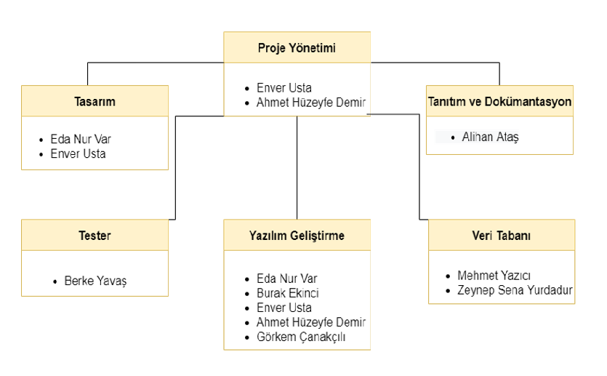
5)Organizasyon Şeması

6)Projenin Fonksiyonel ve Fonksiyonel Olmayan Gereksinimleri

7) İş Planı ve Görev tanımlamaları
Guidance
Adi | Kimlere Atandı | Başlama Tarihi | Bitiş Tarihi
Design of User Scenario | Enver Usta  Eda Nur Var | 17/11/21 | 17/11/21
Presentation | Ahmet Demir  Eda Nur Var  Enver Usta | 17/11/21 | 23/11/21
Design of UI/UX | Enver Usta  Eda Nur Var | 17/11/21 | 17/11/21
Preparation | Ahmet Demir  Enver Usta  Berke Yavas  Eda Nur Var  Zeynep Yurdadur | 17/11/21 | 23/11/21
Design Review | Ahmet Demir  Eda Nur Var | 17/11/21 | 17/11/21
Database Design | Mehmet Yazici  Zeynep Yurdadur  Ahmet Demir | 17/11/21 | 19/12/21
Authentication | Enver Usta | 18/11/21 | 17/12/21
Trip Plan Page | Ahmet Demir | 18/11/21 | 29/11/21
Guide Select Page | Eda Nur Var | 18/11/21 | 21/12/21
Guide Profile | Burak Ekinci | 18/11/21 | 05/12/21
Chat List Page | Görkem Çanakçılı | 18/11/21 | 19/12/21
Chat Page | Enver Usta  Ahmet Demir | 18/11/21 | 19/12/21
Guide Profile Edit Page | Burak Ekinci | 18/11/21 | 19/12/21
Guide Request List Page | Alihan Atas  Burak Ekinci  Zeynep Yurdadur | 18/11/21 | 23/11/21
Navbar | Burak Ekinci | 03/12/21 | 14/12/21
add address(country,city) to guide on sign up screen | Enver Usta  Eda Nur Var | 11/12/21 | 17/12/21
message_field widget design | Alihan Atas | 15/12/21 | 17/12/21
signout service | Enver Usta | 17/12/21 | 19/12/21
guide info page fix | Enver Usta | 17/12/21 | 19/12/21
Test | Berke Yavas | 19/12/21 | 23/12/21
Project finishing works | Alihan Atas | 19/12/21 | 23/12/21
Kaynak: https://github.com/EnverUsta/Guidance/issues?q=is%3Aissue+is%3Aclosed+sort%3Acreated-asc

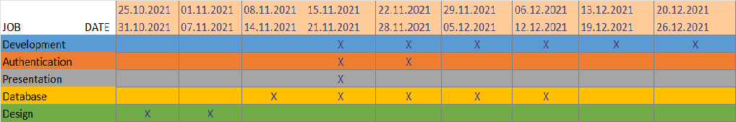
8) İş Takip çizelgesi

9)Programın Test Edilmesi
Firebase içinde depoladığımız guide ve user bilgilerinin servislerinin testleri aşağıdaki gibi gerçekleştirilmiştir. Guide_info_service ve user_service için unit testler yazılmıştır.
✓ guide_info_service | createGuideInfo & getGuideInfo tests if Guide Service be able to create info for guide and be able to retrieve Guide info by id
✓ guide_info_service | getGuideInfos tests if Guide Service be able to query all guide infos
✓ guide_info_service | deleteGuideInfo tests if guide service be able to delete guide by id
✓ user_service | tests if user service be able to create user
✓ user_service | tests if user service be able to retrieve all users
✓ user_service | tests if user service be able to get guides available by city
✓ user_service | tests if service be able to get user info by mail address
✓ Validator.validateEmail | tests if a@a valid, false
✓ Validator.validateEmail | tests if berke@gmail.com valid, true
✓ Validator.validateEmail | tests if @gmail.com valid, false
✓ Validator.validateEmail | tests if gmail.com valid, false

10)GitHub Bağlantısı
https://github.com/EnverUsta/Guidance
11)Proje Tanıtm Bağlantısı

